Pj1
19037130069 王开阳

- 训练
使用tanh函数作为激活函数，采用学习率下降策略，L2正则化以及softmax损失函数。
if sum(yhat~=yvalid)/t<0.06
stepSize=stepSize*0.5;
End
在结果接近收敛时，每轮迭代的学习率会进行一次下降。
[f,g,gb] = funObj(w,b,i);
w = w - stepSize * (g+lambda*w) ;
b = b - stepSize * gb ;
使用SGD对参数进行优化，加入L2正则化项，得到的迭代公式如上。
反向传播，loss以及梯度的计算详见于MLPclassificationLoss.m。

- 参数查找
对学习率(stepsize)，隐藏层大小(nhidden)，正则化强度(lambda)进行参数查找。
对于上述三个参数，查找
stepsize{1e-2,1e-3,1e-4,1e-5};lambda{1e-2,1e-3,1e-4,1e-5};nhidden{100,200,300}
得到结果如下：

3.测试
按照上述最优参数选择，进行测试。
loss曲线(横坐标为迭代轮次，每轮5000次)：
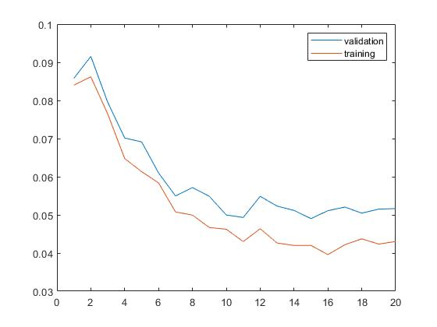
log(error)曲线：
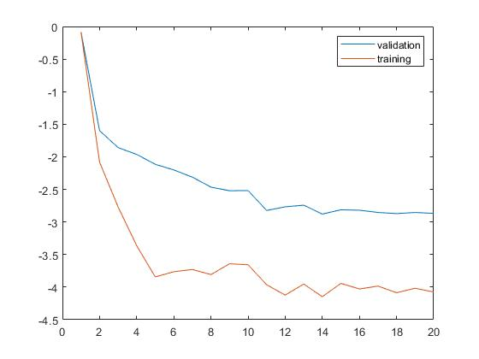
网络参数可视化：
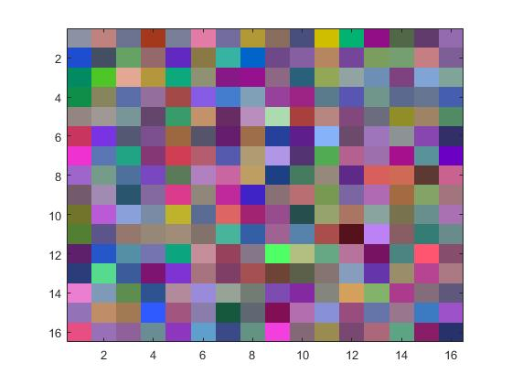
把w参数rehsape成(256,nhidden)大小，进行PCA选出前三列主成分作为图片的RGB值，输出图像如上。

训练：
激活函数

反向传播，loss以及梯度的计算
学习率下降策略
L2正则化
优化器SGD
保存模型

参数查找：学习率，隐藏层大小，正则化强度

测试：导入模型，用经过参数查找后的模型进行测试，输出分类精度

代码上传到自己的public github repo，repo的readme文件中编辑好训练和测试步骤；
训练好的模型上传到百度云/google drive等网盘。
提交形式：实验报告（pdf格式），实验报告内包含github repo链接，模型网盘下载地址；

